Vícekloubové mechanismy pro automotive se samokalibrujícími kluznými pouzdry
Nový materiál iglidur F300 s vysokou odolností proti opotřebení vhodné pro KTL
Litoměřice/Kolín nad Rýnem, xx. července 2023 – Cenově výhodná výroba vícekloubových mechanismů bez vůlí pro pohyb spoilerů, kapot a závěsů není v praxi příliš snadná. Často pouze vysekávané otvory bez další kalibrace průměru v řídicích ramenech v kombinaci s nýty vyžadují nákladnou rekalibraci použitých ložisek. S technicky lepším a levnějším řešením přichází firma igus, kterou v Česku výhradně zastupuje společnost HENNLICH. Jde o kluzná pouzdra z tribologicky optimalizovaných plastů z nového elektricky vodivého materiálu iglidur F300. V procesu KTL se kluzné pouzdro rekalibruje samo a také zabraňuje korozi.
Jemný vánek, sluneční svit a klikatá osamělá silnice. Tak si mnoho z nás představuje pohodovou jízdu v kabrioletu. Ale v silném větru, dešti nebo v městském provozu je řidič rád, že může střechu rychle zavřít. K tomu jsou mimo jiné zapotřebí vícekloubové mechanismy s minimálními vůlemi. Problém s těmito komponenty spočívá v jejich výrobě. V praxi jsou otvory v závěsech jen vysekávané. Tyto otvory jsou většinou bez kalibrace a navíc jsou zde nýty a kluzná pouzdra, která mají v celém systému pracovat bez vůle, aby nedocházelo k hluku a drnčení.
„Dosud se standardně v těchto případech používala kovová kluzná pouzdra, která se však musí nákladně překalibrovat. Nyní je možné použít plastová kluzná pouzdra, například z nového materiálu iglidur F300. Obecná nevýhoda plastových kluzných pouzder - při vysokých teplotách měknou - se v tomto případě stává naší výhodou," vysvětluje Tomáš Vlk, produktový manažer pro kluzná pouzdra igus ve společnosti HENNLICH.
Samokalibrace při vysokých teplotách
Kluzné pouzdro z materiálu iglidur F300 je namontováno v ložiskové poloze s předpětím. Nový materiál iglidur F300 je vyvinutý jako elektricky vodivý, aby od sebe neizoloval jednotlivé části mechanismu. Vodivost je navržena tak, aby byla dostatečná pro dobrý výsledek lakování. Ve srovnání s kovovými kluznými pouzdry jsou však kluzná pouzdra igus spíše izolační, takže při obvyklých zkouškách solnou mlhou a klimatickými změnami OEM nedochází k výrazné korozi. To je důležité zejména pro aerodynamické mechanismy, jako jsou pohyblivé spoilery a nastavitelné difuzory. Kromě toho je materiál mimořádně odolný proti opotřebení a odolává speciálním tepelným podmínkám při následném vypalování. V procesu sušení při teplotě 180 až 220 stupňů se kluzné pouzdro samo rekalibruje (u materiálu dochází k tzv. relaxaci). Zákazník tak získá kluzné pouzdro s hladkým chodem a minimální vůlí, a to i přes vysekávané otvory a nýtování.
Obrázek:
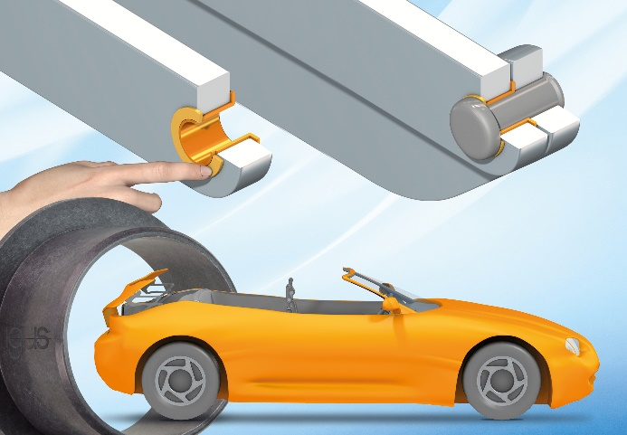
Popis:
Nově vyvinutý materiál iglidur F300 se vyznačuje vysokou odolností proti opotřebení, speciálně pro bezvůlové komponenty v automobilech. (Zdroj: igus/HENNLICH)

Kontakt pro média:
Ing. Martin Jonáš
PR manažer
HENNLICH s.r.o.
Tel: 724 269 811
e-mail: jonas@hennlich.cz

O firmě HENNLICH s.r.o.:
Společnost HENNLICH je důležitým partnerem pro společnosti ze strojírenského, automobilového, chemického, papírenského či důlního průmyslu. Bohaté zkušenosti má s dodávkami komponentů i celých systémů pro výrobce oceli, energií, investičních celků a hydrauliky. Zaměřuje se také na dynamicky rostoucí obor životního prostředí, zabývá se například instalacemi tepelných čerpadel. Na domácím trhu působí od roku 1991.
Litoměřická firma je součástí evropské skupiny HENNLICH. Historie skupiny HENNLICH sahá do roku 1922, kdy v severočeském Duchcově založil Hermann A. Hennlich firmu specializovanou na dodávky pro strojírenství a doly. Od konce války společnost sídlí v rakouském Schärdingu. Po roce 1989 rozšířila aktivity i do dalších zemí střední a východní Evropy. Se zhruba 900 spolupracovníky působí v 18 evropských zemích.

